Отчёт по лабораторной работе №3

Дисциплина: Архитектура компьютера

Луангсуваннавонг Сайпхачан

Содержание

# 1 Цель работы

Цель данной лабораторной работы является понятие и освоение процедуры создания с помощью легковесного языка разметки Markdown.

# 2 Задание

1. установка необходимого ПО
2. Выполнение лабораторной работы
3. Задание для самостоятельной работы
4. Ответы на вопросы для самопроверки

# 3 Теоретическое введение

Markdown — это легковесный язык разметки, созданный для форматирования текста, который остается легким для чтения людьми и позволяет легко преобразовывать его в более сложные форматы публикаций. Он поддерживает форматирование внутритекстовых формул, аналогичное LaTeX. Чтобы вставить изображения в документ Markdown, достаточно указать URL изображения. Синтаксис для встроенных ссылок использует текст ссылки в квадратных скобках и URL или имя файла в круглых скобках (например, [link text](file-name.md)). Кроме того, Markdown позволяет включать фрагменты кода в текст и отображать их в виде отдельных огражденных блоков, что упрощает выделение синтаксиса кода.# Выполнение лабораторной работы

# 4 Установка необходимого программного обеспечения

## 4.1 установка TaxLive

Скачал TexLive с официального сайта, который загружен в каталог загрузки (Рис. 4.1)

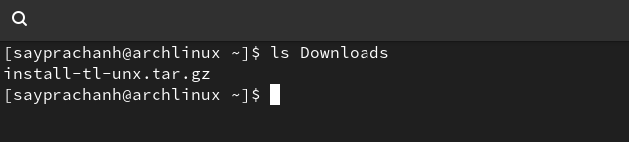

Каталог загрузки

Я перехожу в каталог загрузки и распаковываю архив. (Рис. 4.2)

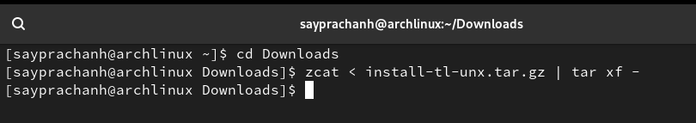

Распаковка архива TexLive

Затем, использу я cd, я перехожу в распакованную папку и запускаю скрипт “./install-tl” с правами root, а также использую команду sudo в начале команды (Рис. 4.3 и Рис. 4.4)

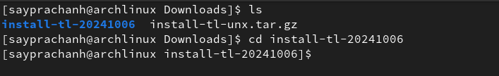

Перемещение в каталог



Запуск скрипта

После этого, добавляю /usr/local/texlive/2024/bin/x86_64-linux в свой PATH (Рис. 4.5)

Добавление в PATH

Добавление в PATH

## 4.2 установка pandoc и pacdoc-crossref

Скачиваю pandoc и pandoc-crossref из репозитория создателя на GitHub (Рис. 4.6 и Рис. 4.7)

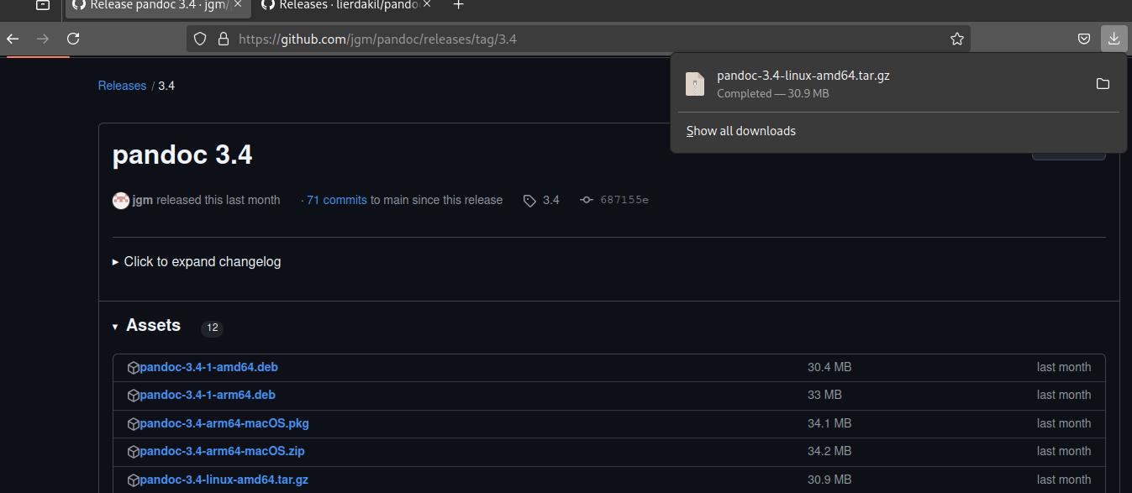

Загрузка pandoc

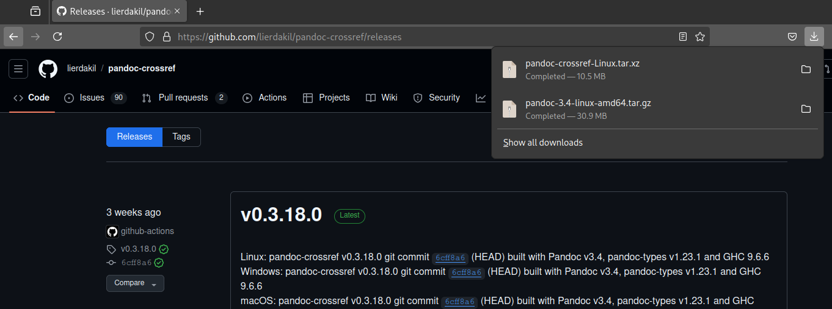

Загрузка pandoc-crossref

Проверяю содержимое каталога загрузки (Рис. 4.8)

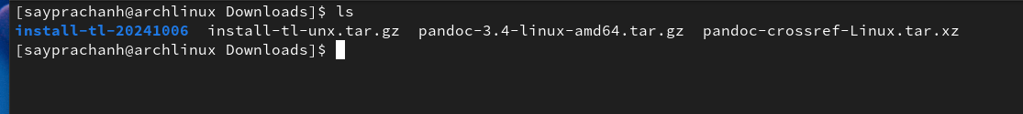

проверка каталога загрузки

Затем я распаковываю оба загруженных архива (Рис. 4.9 и Рис. 4.10)



Распаковка архива pandoc

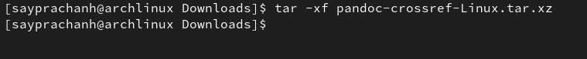

Распаковка архива pandoc-crossref

Используя команды sudo и copy, я копирую pandoc и pandoc-crossref в каталог “/usr/local/bin”. (Рис. 4.11 и Рис. 4.12)

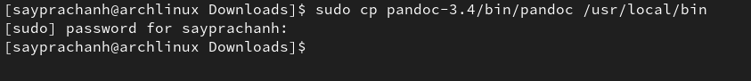

Копирование каталога pandoc в новый каталог

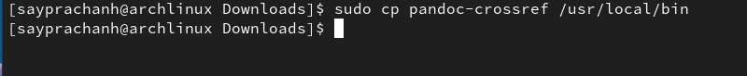

Копирование каталога pandoc-crossref в новый каталог

Затем я перечисляю каталог “/usr/local/bin” с помощью команды ls, чтобы проверить правильность предварительно выполненных действий(Рис. 4.13)

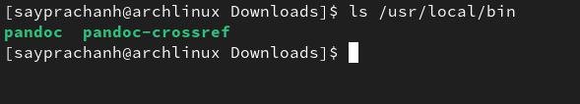

Проверка правильности выполняемых команд

# 5 Выполнение лабораторной работы

Я захожу в каталог курсов, который был создан во время выполнения последней лабораторной работы(Рис. 5.1)

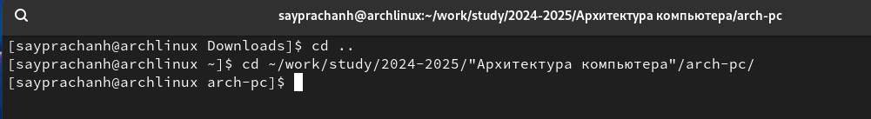

Переход в каталог курса

Используя команду git pull, я обновляю локальный репозиторий, загружая изменения из удаленного репозитория (в данном случае я предварительно обновил локальный репозиторий, поэтому он отображает “Already up to date”)(Рис. 5.2).

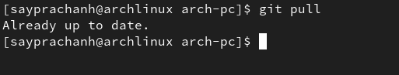

Обновление локального каталога

Затем я перехожу в каталог labs/lab03/report.(Рис. 5.3)

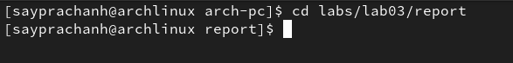

Перемещение по каталогам

Введя команду make, я компилирую шаблон с использованием Makefile(Рис. 5.4)



Компиляция шаблона

Я открываю сгенерированный файл report.docx в LibreOffice Writer(Рис. 5.5)

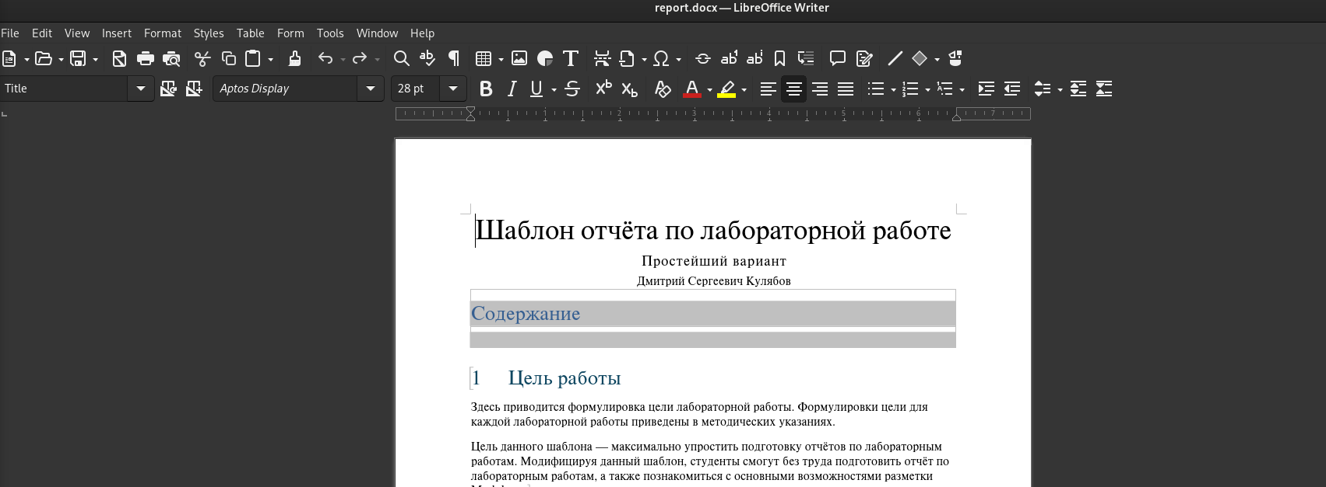

Открытие файла docx

и я также открываю сгенерированный файл report.pdf, чтобы проверить, что все сгенерировано правильно(Рис. 5.6)

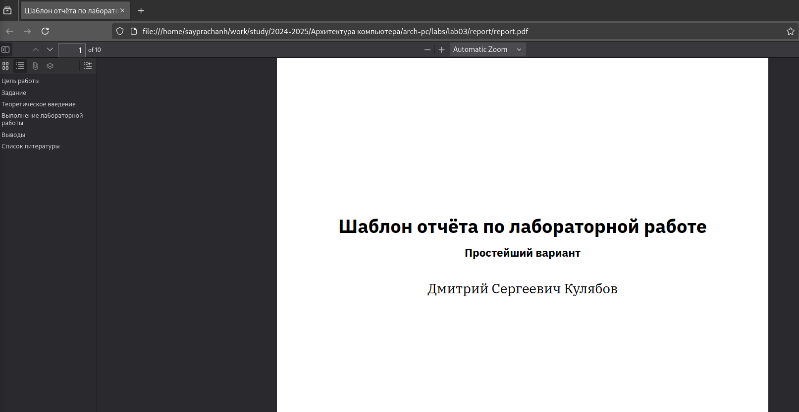

Открытие файла pdf

Я удаляю полученные файлы с использованием Makefile используя команду make clean, затем использую команду ls, чтобы проверить, удалены ли файлы(Рис. 5.7)

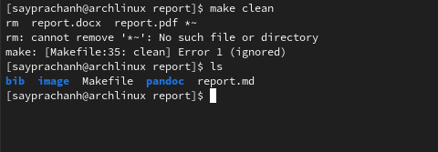

Удаление лишних файлов

Я открываю файл report.md с помощью текстового редактора helix(Рис. 5.8 и Рис. 5.9)

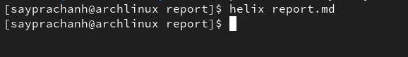

Использование текстового редактора

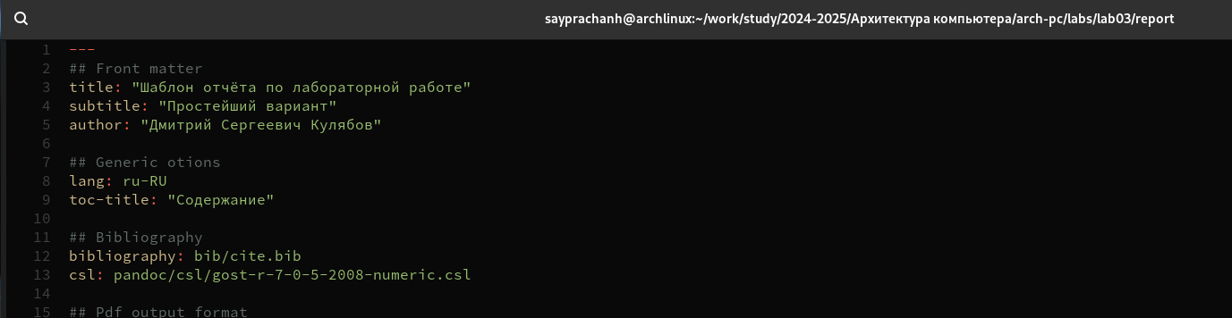

Открытие файла md

Я копирую файл report.md с новым именем, так как хочу сохранить исходный файл(Рис. 5.10)

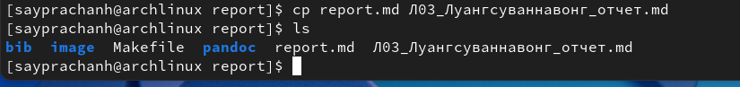

Копирование файла с новым именем

затем я начинаю заполнять отчет, используя язык разметки Markdown в скопированном файле(Рис. 5.11)

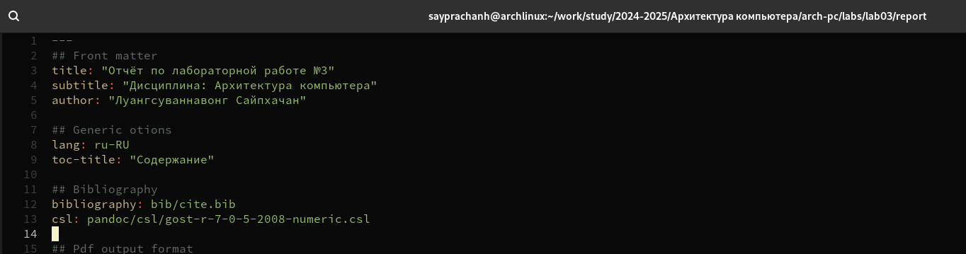

Заполнение отчета

после этого я компилирую файл отчета и загружаю его на GitHub

# 6 Задание для самостоятельной работы

Сначала я перехожу к lab02/report, а также перечисляю содержимое каталога(Рис. 6.1)

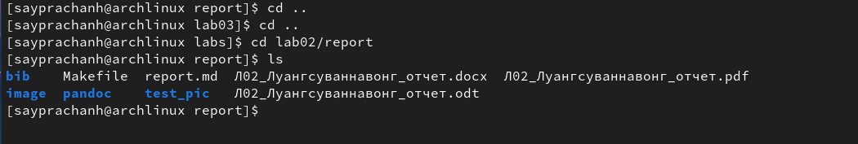

Перемещение между каталогами

после этого я копирую report.md с новым именем для заполнения отчета(Рис. 6.2)

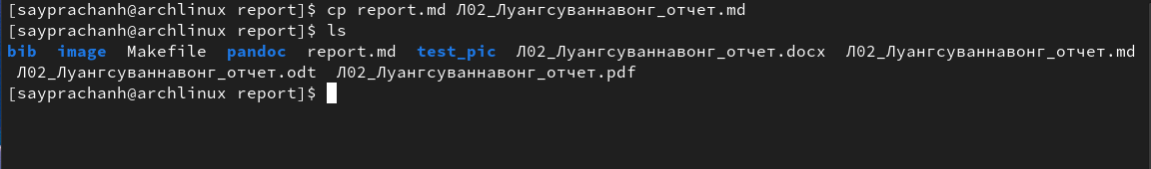

Копирование файла

Я открываю файл и начинаю заполнять отчет с помощью текстового редактора helix(Рис. 6.3)

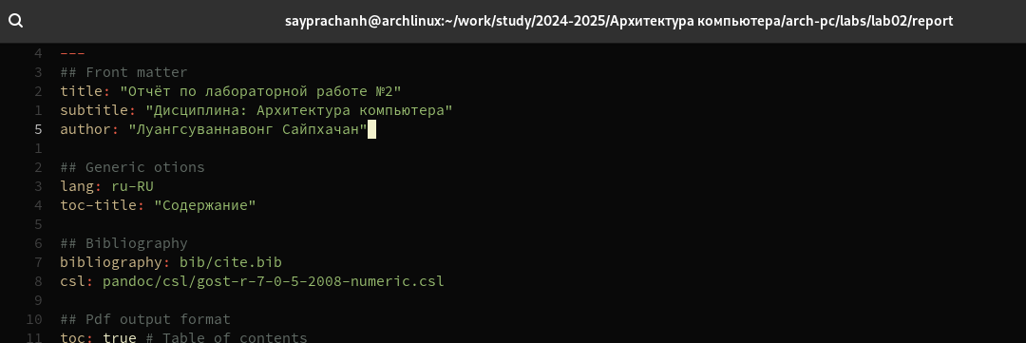

работа над отчетом

Я удаляю старые файлы отчетов, так как не хочу, чтобы они мешали работе с новыми отчетами(Рис. 6.4)

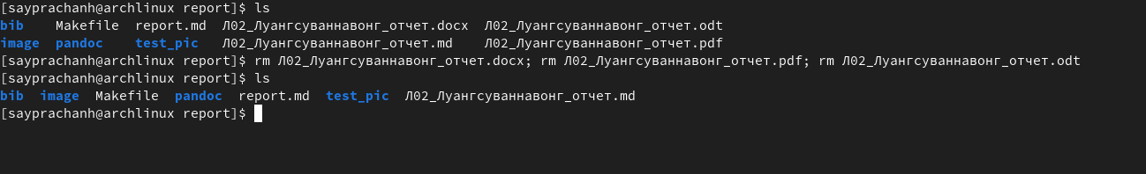

Удаление последних лабораторных файлов

Компилирую файл отчета о лабораторной работе(Рис. 6.5)



Компиляция файлов

затем я проверяю, правильно ли сгенерированы файлы отчетов(Рис. 6.6)

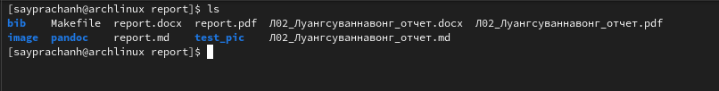

Проверка результата

Я удаляю лишние сгенерированные файлы report.docx и файл report.pdf, а также ненужную папку(Рис. 6.7)

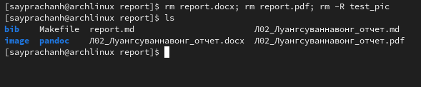

удаление файлов

используя git add, я добавляю изменения в GitHub, а также сохраняю изменения с помощью git commi(Рис. 6.8)

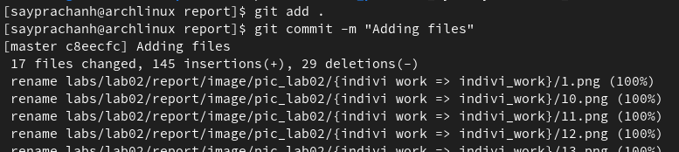

Добавление и сохранение изменений в файлах

затем я загружаю изменения на сервер с помощью git push(Рис. 6.9)

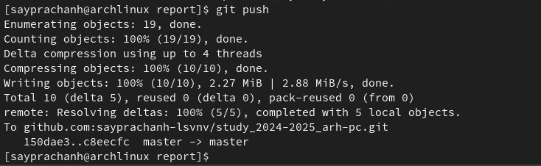

Загрузка файлов на сервер

проверка правильности работы в GitHub(Рис. 6.10)

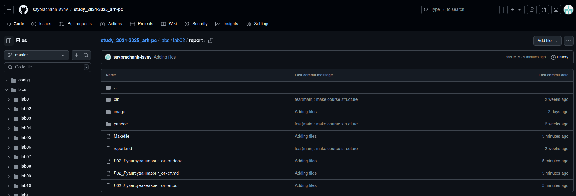

Сайте Github

# 7 Выводы

В результате выполнения этой лабораторной работы я понял и освоил процедуру форматирования отчетов с помощью легковесного языка разметки Markdown.

# 8 Вопросы для самопроверки

1. Что такое Markdown?

* Markdown — это легковесный язык разметки, предназначенный для упрощения форматирования текста, остающегося читаемым для человека, который остается читаемым и легко преобразуется в другие форматы (например, HTML).

1. Как в Markdown задается начертание шрифтов?

* В Markdown начертание шрифтов задается с помощью специальных символов. Например: чтобы выделить текст курсивом, можно использовать одиночные звездочки (*) или подчеркивания (_), а чтобы выделить текст жирным шрифтом, мы используем двойные символы ((**) или (__)).

1. Как в Markdown оформляются списки?

* В Markdown поддерживаются два типа списков: упорядоченные и неупорядоченные. Неупорядоченные списки - мы используем символы (дефисы (-), плюсы (+) или звездочки (*)) Упорядоченные списки - формируются с помощью цифр, за которыми следует точка.

1. Как в Markdown оформляются изображения и ссылки на них?

* Изображения вставляются с помощью синтаксиса ![альтернативный текст](URL изображения), а ссылки оформляются как [link text](URL).

1. Как в Markdown оформляются математические формулы и ссылки на них?

* Математические формулы оформляются аналогично LaTeX. Внутритекстовые формулы используют одинарные долларовые знаки (например $x+y=z$) и для блочной формулы мы используем двойные знаки доллара.

# 9 Список литературы

[Архитектура ЭВМ](https://esystem.rudn.ru/pluginfile.php/2089083/mod_resource/content/0/Лабораторная%20работа%20№3.%20Язык%20разметки%20.pdf)